Міністерство освіти і науки України

Черкаський державний технологічний університет

Кафедра програмного забезпечення автоматизованих систем

**ЗВІТ**

з лабораторної роботи №3

з предмету «Науково-дослідна робота»

|  |  |
| --- | --- |
| Перевірив:  Зав. каф. ПЗАС  Первунінський С.М.  ____________________  «____» __________ 2020 р. | Виконав:  студент 1-го курсу  групи МПЗ-1904  Кононенко О.В. |

Черкаси 2020

**Лабораторна робота №3**

**Тема роботи:** Оператори керування обчислювальним процесом MatLab.

**Мета роботи:** Вивчення операторів керування обчислювальним процесом.

**Постановка задачі:** Обчислити значення функції для будь-якої множини значень аргументу, матричні обчислення.

**Хід роботи**

**Завдання 12:** Обчислити суму нескінченного ряду з заданою точністю ε. Визначити кількість членів, необхідних для досягнення заданої точності. Створити два типи програм за допомогою різних операторів циклу мови MatLAB. Виведіть до командного вікна таблицю результатів обчислень. Варіанти вибрати з таблиці.

| №  вар. | Загальний член ряду | Х | ε |
| --- | --- | --- | --- |
| 12 |  | 0,63 | 3*10-5 |

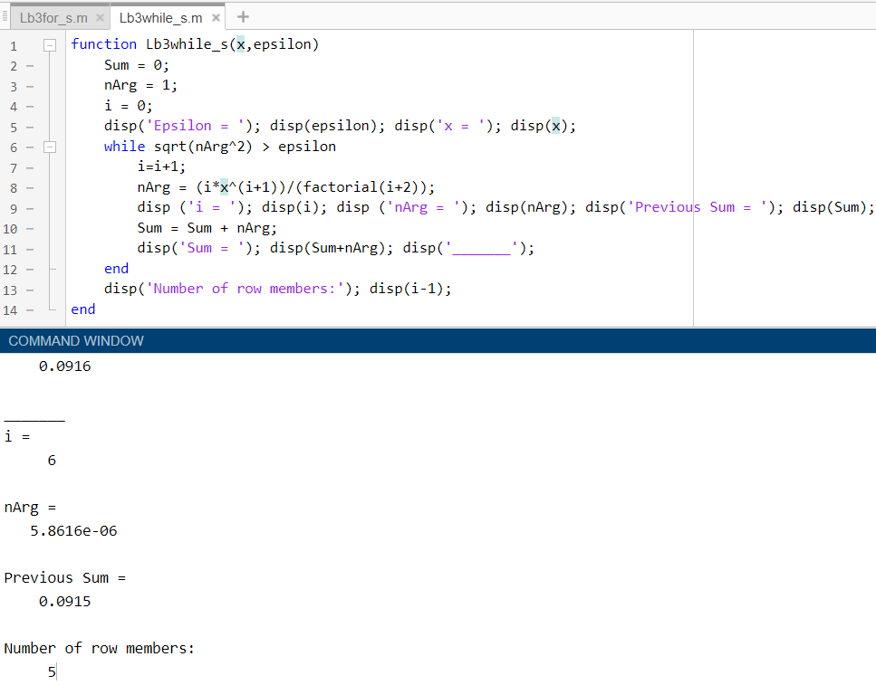

*Текст script-файлів та результату роботи в середовищі програмування MatLAB Online*

**Тексти функцій**

Lb3for_s.m

function Lb3for_s(x,epsilon)

Sum = 0;

disp('Epsilon = '); disp(epsilon); disp('x = '); disp(x);

for i = 1:1:10000000

nArg = (i*x^(i+1))/(factorial(i+2));

disp ('i = '); disp(i); disp ('nArg = '); disp(nArg); disp('Previous Sum = '); disp(Sum);

if sqrt(nArg^2) < epsilon

break;

end

Sum = Sum + nArg;

disp('Sum = '); disp(Sum+nArg); disp('_______');

end

disp('Number of row members:'); disp(i-1);

end

Lb3while_s.m

function Lb3while_s(x,epsilon)

Sum = 0;

nArg = 1;

i = 0;

disp('Epsilon = '); disp(epsilon); disp('x = '); disp(x);

while sqrt(nArg^2) > epsilon

i=i+1;

nArg = (i*x^(i+1))/(factorial(i+2));

disp ('i = '); disp(i); disp ('nArg = '); disp(nArg); disp('Previous Sum = '); disp(Sum);

Sum = Sum + nArg;

disp('Sum = '); disp(Sum+nArg); disp('_______');

end

disp('Number of row members:'); disp(i-1);

end

**Результат з циклом for:**

Lb3for_s(0.63,3*10^(-5))

Epsilon = 3.0000e-05  
x = 0.6300  
i = 1  
nArg = 0.0662  
Previous Sum = 0  
Sum = 0.1323  
_______  
i = 2  
nArg = 0.0208  
Previous Sum = 0.0662  
Sum = 0.1078  
_______  
i = 3  
nArg = 0.0039  
Previous Sum = 0.0870  
Sum = 0.0949  
_______  
i = 4  
nArg = 5.5135e-04  
Previous Sum = 0.0909  
Sum = 0.0920  
_______  
i = 5  
nArg = 6.2027e-05  
  
Previous Sum = 0.0915  
Sum = 0.0916  
_______  
i = 6  
nArg = 5.8616e-06  
Previous Sum = 0.0915  
Number of row members:5

**Результат з циклом while:**

Lb3while_s(0.63,3*10^(-5))

Epsilon = 3.0000e-05  
x = 0.6300  
i = 1  
nArg = 0.0662  
Previous Sum = 0  
Sum = 0.1323  
_______  
i = 2  
nArg = 0.0208  
Previous Sum = 0.0662  
Sum = 0.1078  
_______  
i = 3  
nArg = 0.0039  
Previous Sum = 0.0870  
Sum = 0.0949  
_______  
i = 4  
nArg = 5.5135e-04  
Previous Sum = 0.0909  
Sum = 0.0920  
_______  
i = 5  
nArg = 6.2027e-05  
  
Previous Sum = 0.0915  
Sum = 0.0916  
_______  
i = 6  
nArg = 5.8616e-06  
Previous Sum = 0.0915  
Number of row members:5

**Висновок**: в ході даної лабораторної роботи я опанував оператори керування обчислювальним процесом MatLAB. Ознайомився із використанням умовних операторів і циклів.. Створив програми обчислень суми нескінченного ряду з заданою точністю ε на основі функцій, умовних операторів и операторів циклу в середовищі програмування MatLAB.